关于转发《常州市中小学幼儿园安全保障标准（试行）三年实施规划》的通知

各中小学、幼儿园：
现将《常州市中小学幼儿园安全保障标准（试行）三年实施规划》（常教安〔2014〕11号）转发给你们，请各校根据文件精神，结合本校（园）的实际情况，组织人员认真研究，制定好本校（园）的三年实施规划，并于9月30日前报教育局安监科。

附件：《常州市中小学幼儿园安全保障标准（试行）三年实施规划》（常教安〔2014〕11号）

金坛市教育局
2014年9月23日

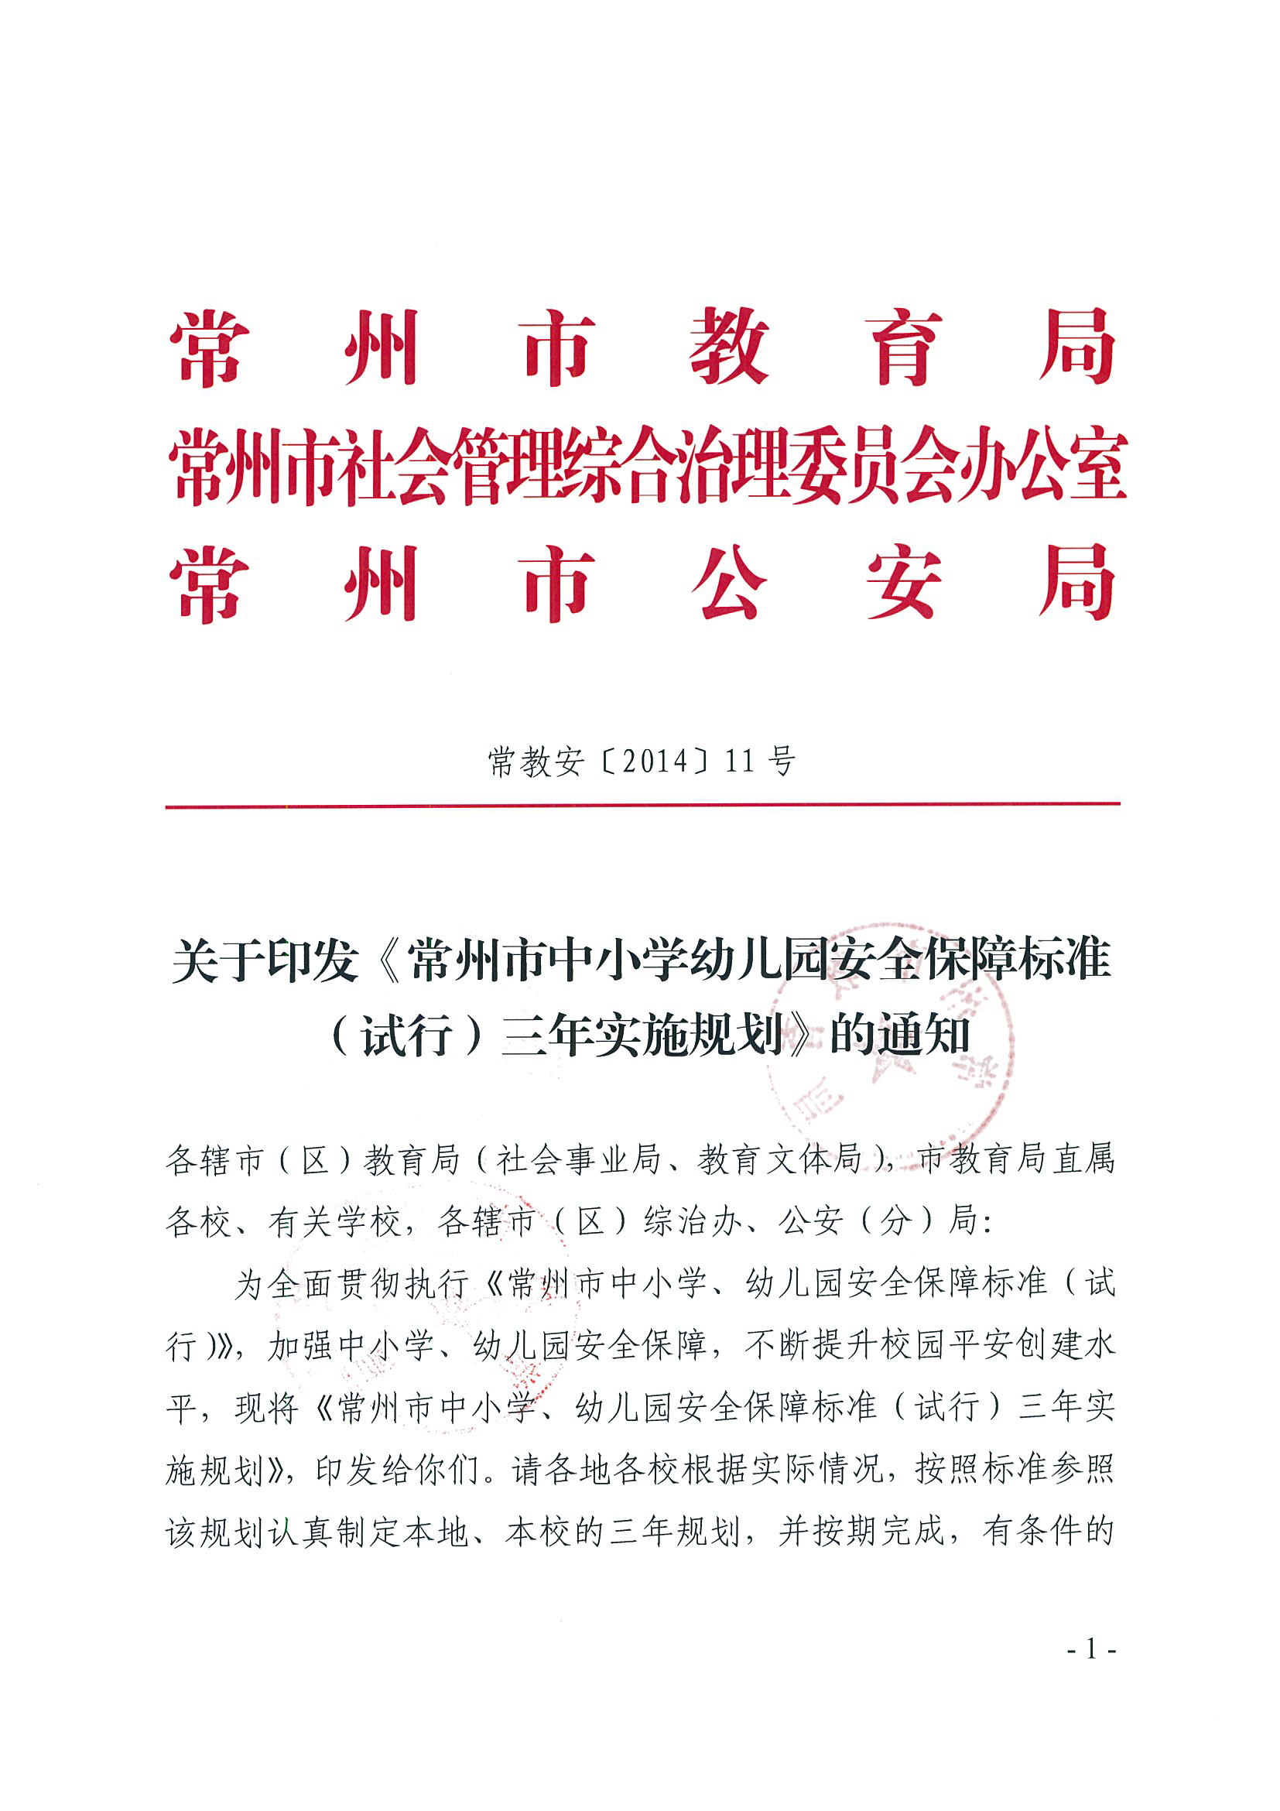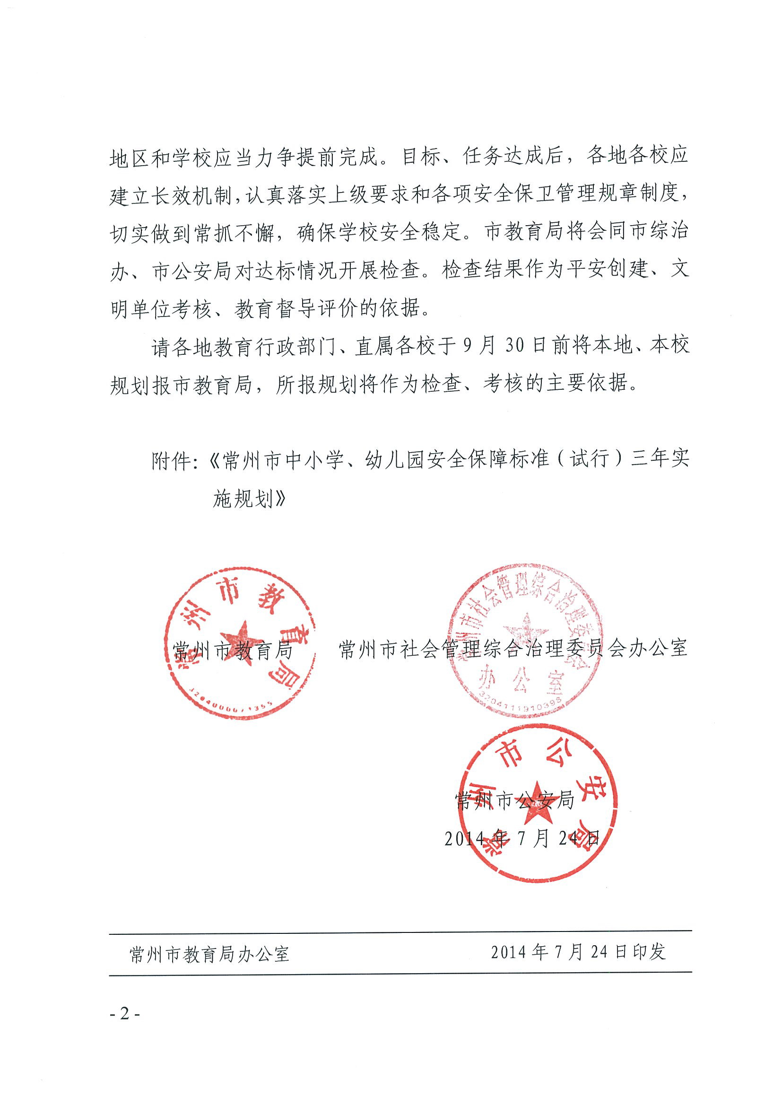

《常州市中小学幼儿园安全保障标准（试行）
三年实施规划》
一、2014年达成的目标、任务
1．明确学校主要负责人是校园内部安全管理第一责任人。
2．明确学校分管负责人是校园内部安全管理的具体责任人。
3．学校根据内部安全管理工作需要，设置治安保卫机构或者配备专、兼职治安保卫人员。
4．学校治安保卫机构设置和治安保卫人员配备情况报当地公安机关内保（治安）部门备案。
5．在校师生员工人数超过1500人的按照不低于总人数2‰的标准配足保安员，在校师生员工人数1500人以下的保安员配备不少于2名。
6．寄宿制学校在校师生员工人数超过1500人的按照不低于总人数3‰的标准配足保安员，在校师生员工人数1500人以下的保安员配备不少于3名。
7．寄宿制学校应配备专门的值班人员和生活管理教师，确保24小时在岗在位。
8．以学校教职员工为主体，建立不少于1支的教师护校队，负责上下学期间校园门口值守及周边巡护工作。
9．组织发动在校学生家长，建立不少于1支的学生家长护校队，主动参与上下学期间校园门口值守工作。

10．警校共建，建成以学校所在地社区民警为责任人的校园警务室，配合学校做好日常校园安全隐患排查整改、涉校涉园矛盾纠纷排查化解和高危人员排查管控等工作。
11. 设置 “护学岗”的学校应在学校老师、学生家长、校园保安员中选聘一批观察员，统一建立“护学岗”执勤签到考评机制。
12．学校配电、锅炉、餐饮等特殊岗位从业人员按规定持证上岗。
13. 学校财务室等贵重物品存放处必须安装防盗安全门、窗，保险箱（柜）应符合国家标准且固定于地面或墙体。
14．学校保安员应配备钢盔、橡皮棍、钢叉、辣椒水、防刺背心、防割手套等必要的安全防护、应急处置装备器械。
15．学校教学楼、宿舍楼顶层通向露天平台的出入口正常情况下应实行闭锁管理。
16．学校配电间加装绝缘垫、防鼠网，配电箱有专人管理保证处于闭锁状态。
17．学校内部水电气热等设备应设置安全防护标识。
18．学校游戏器械、河塘（游泳池）、楼梯等易发生坠落、溺水、挤踏事故的场所应设置必要的防护设施和警示标识。
19．学校门卫室（传达室）、学生宿舍楼（区）值班、安防监控室安装与当地公安机关“110”联网的紧急报警按钮。
20．基于互联网自建的校园网络系统应设置防火墙、审计安全系统等安全防护装置，以防黑客入侵。
21．建立和完善《常州市中小学、幼儿园安全保障标准（试行）》规定的17项制度。
22．制定和完善学校应急处置预案（包括防袭击、防地震、防火灾、大型活动、校车事故等）。
二、2015年底达成的目标、任务
1．学校独立设置安防监控室的应配备保安员值守。
2．学校保安员必须按照国务院《保安服务管理条例》规定，经资格审核、岗前培训后持证上岗。
3. 学校配备门卫的，人员应相对固定、无违法犯罪记录，年龄原则上不超过65周岁。
4．学校周界应设置围墙等实体屏障，实行封闭式管理。
5．学校出入口应安装坚固防撞的金属防护门（栅栏）。
6．学校内部易发案的重点部位（校史室、博物馆、标本室、档案室、易燃易爆剧毒等危险品储存室、实验室、安防监控室、配电室、锅炉室、水泵房等水电气热设备间）必须安装防盗安全门、窗等实体防护设施。
7. 学校门卫室（传达室）、安防监控室、学生宿舍楼（区）值班室等应安装固定电话，有条件的可配备对讲机。
8．学校高层建筑物、升旗杆等处应安装避雷针。
9．学校主要通道和出入口设置限速标志、反光镜、减速带等交通标识。
10．学校周界安装电子围栏或周界报警。
11．学校周界、财务室等贵重物品存放处、易燃易爆剧毒等危险品储存室、实验室、水电气热等设备间安装入侵报警装置。
三、2016年底达成的目标、任务
1．进一步提高保安队伍素质，学校保安员年龄不超过50周岁。
2．学校大门口可配置隔离装置，用于上下学高峰时段，在大门内外一定区域设立临时隔离区，作为学生接送区。
3．学校门卫室（传达室）有条件的可安装移动式安检门，严防管制刀具、易燃易爆等危险物品带入校园。
4．学校安防监控室应设置广播装置并接入校园广播系统，用于突发案（事）件时通知人员紧急疏散。
5．沿街、交通要道沿线学校，统一施划人行通道，设置安全警示标识，有条件的安装信号灯。
6．学校大门外一定区域、学校大门口、学生宿舍楼（区）主要出入口、财务室等贵重物品存放处、易燃易爆剧毒等危险品储存室、实验室、学校安防监控室、食堂操作间、储藏室的出入口、配餐间和餐厅、学校内部人员集中活动区域、教学区域、办公区域主要通道和出入口、电梯厅和电梯轿厢、停车场安装视频监控装置。
7．实行封闭式管理的学校大门口、幼儿园大门口应安装访客可视对讲门禁系统，学生宿舍楼（区）主要出入口等安装门禁系统、可视对讲系统等出入口控制装置。
8．完成《常州市中小学、幼儿园消防安全管理和教育指导意见》中要求的工作。

